TRƯỜNG ĐẠI HỌC [BỔ SUNG]
KHOA/BỘ MÔN [BỔ SUNG]



BÁO CÁO PROJECT – BASIC TOPICS

ĐỀ TÀI: XÂY DỰNG HỆ THỐNG DỰ BÁO XU HƯỚNG CỔ PHIẾU HOSE BẰNG MACHINE LEARNING

Tên lớp/chuyên ngành/khóa | [Bổ sung]
Giảng viên hướng dẫn | [Học hàm, học vị, họ và tên GV]
Sinh viên thực hiện | [MSSV - Họ và tên sinh viên]
Học kỳ & năm học | [Bổ sung]

Tháng 06 năm 2026

TÓM TẮT DỰ ÁN (ABSTRACT)
Dự án xây dựng hệ thống hỗ trợ dự báo xu hướng cổ phiếu niêm yết trên sàn HOSE bằng kỹ thuật học máy. Bài toán được định nghĩa dưới dạng phân loại nhị phân: với một mã cổ phiếu tại ngày tham chiếu, hệ thống dự báo giá đóng cửa sau 5 phiên giao dịch có tăng hơn 1% hay không. Dữ liệu đầu vào là chuỗi OHLCV theo ngày, được làm sạch, kiểm tra chất lượng, tạo 15 đặc trưng kỹ thuật như lợi suất, trung bình trượt, RSI, độ biến động và tỷ lệ khối lượng. Pipeline huấn luyện sử dụng chia train/test theo thời gian dựa trên label_end_date, TimeSeriesSplit có khoảng cách gap 5 và RandomizedSearchCV để tinh chỉnh Logistic Regression, Random Forest và Gradient Boosting, kèm Dummy Classifier làm baseline. Kết quả hiện tại chọn Random Forest làm mô hình cuối với F1_UP = 0.4391, Recall_UP = 0.5142 trên tập kiểm thử 41,232 dòng. Sản phẩm bàn giao gồm pipeline xử lý dữ liệu, mô hình final_model.pkl, báo cáo đánh giá, SQLite đồng bộ dữ liệu/report và giao diện Flask/CLI để dự báo. Dự án có ý nghĩa học thuật trong việc minh họa quy trình xây dựng hệ thống machine learning chuỗi thời gian, nhưng không phải khuyến nghị đầu tư.

MỤC LỤC (TABLE OF CONTENTS)
Mục lục sẽ được Word cập nhật tự động khi mở tài liệu.

DANH MỤC BẢNG (LIST OF TABLES)
- Bảng 1. Danh mục từ viết tắt
- Bảng 2. Công nghệ và lý do lựa chọn
- Bảng 3. Yêu cầu chức năng
- Bảng 4. Yêu cầu phi chức năng
- Bảng 5. Thiết kế dữ liệu chính
- Bảng 6. Kế hoạch kiểm thử
- Bảng 7. So sánh mô hình trên tập kiểm thử
- Bảng 8. Ma trận nhầm lẫn của mô hình cuối
- Bảng 9. Top đặc trưng quan trọng

DANH MỤC HÌNH ẢNH (LIST OF FIGURES)
- Hình 1. Kiến trúc tổng thể hệ thống
- Hình 2. Luồng dữ liệu và huấn luyện mô hình
- Hình 3. Ma trận nhầm lẫn trực quan
- Hình 4. Biểu đồ top đặc trưng quan trọng

DANH MỤC TỪ VIẾT TẮT (LIST OF ABBREVIATIONS)
Bảng 1. Danh mục từ viết tắt
Từ viết tắt | Diễn giải
HOSE | Ho Chi Minh Stock Exchange - Sở Giao dịch Chứng khoán TP. Hồ Chí Minh
OHLCV | Open, High, Low, Close, Volume - dữ liệu giá và khối lượng giao dịch
ML | Machine Learning - học máy
CSV | Comma-Separated Values - định dạng dữ liệu bảng dạng văn bản
SQLite | Hệ quản trị cơ sở dữ liệu nhúng dạng file
API | Application Programming Interface - giao diện lập trình ứng dụng
CLI | Command Line Interface - giao diện dòng lệnh
CV | Cross Validation - kiểm định chéo
F1_UP | Điểm F1 tính riêng cho lớp UP
RSI | Relative Strength Index - chỉ số sức mạnh tương đối
SMA | Simple Moving Average - trung bình trượt đơn giản
UAT | User Acceptance Testing - kiểm thử chấp nhận người dùng

CHƯƠNG 1: INTRODUCTION (GIỚI THIỆU)

1.1. PROBLEM STATEMENT (ĐẶT VẤN ĐỀ)
Thị trường chứng khoán có đặc trưng biến động mạnh, chịu ảnh hưởng đồng thời bởi lịch sử giá, thanh khoản, tâm lý thị trường và nhiều yếu tố vĩ mô. Đối với nhà đầu tư cá nhân hoặc người học phân tích dữ liệu, việc tự đọc hàng trăm mã cổ phiếu mỗi ngày là khó khăn và dễ thiếu nhất quán. Dự án này tập trung giải quyết một bài toán có phạm vi rõ ràng: dự báo một mã cổ phiếu HOSE có thuộc lớp UP hay NOT_UP trong 5 phiên giao dịch tiếp theo hay không, với UP được định nghĩa là giá đóng cửa tăng hơn 1%.
Bài toán không nhằm dự báo chính xác giá trong tương lai, mà cung cấp một cơ chế hỗ trợ phân loại xu hướng dựa trên dữ liệu lịch sử. Cách tiếp cận này phù hợp với mục tiêu học thuật vì cho phép trình bày đầy đủ chuỗi xử lý dữ liệu: thu thập, làm sạch, tạo đặc trưng, tạo nhãn, chia dữ liệu theo thời gian, huấn luyện, đánh giá, lựa chọn mô hình và triển khai dự báo thông qua giao diện web/CLI.

1.2. OBJECTIVES (MỤC TIÊU)
- Xây dựng pipeline xử lý dữ liệu HOSE dạng OHLCV từ raw CSV đến tập dữ liệu học máy có feature và target.
- Thiết kế bộ đặc trưng kỹ thuật gồm lợi suất, trung bình trượt, RSI, độ biến động và chỉ báo khối lượng phục vụ bài toán phân loại.
- Huấn luyện, tinh chỉnh và so sánh nhiều mô hình phân loại, trong đó có Dummy baseline, Logistic Regression, Random Forest và Gradient Boosting.
- Lựa chọn mô hình cuối theo F1_UP trên tập kiểm thử, đồng thời phân tích Precision, Recall và confusion matrix để tránh chọn mô hình chỉ dựa vào Accuracy.
- Xây dựng artefact triển khai gồm final_model.pkl, model_metadata.json, báo cáo CSV/PNG, SQLite sync và Flask/CLI để dự báo một mã cổ phiếu.
- Hoàn thiện tài liệu kỹ thuật đủ rõ để phục vụ bảo vệ niên luận và có thể tái chạy pipeline trong môi trường local.

CHƯƠNG 2: THEORETICAL FOUNDATION (CƠ SỞ LÝ THUYẾT)

2.1. BÀI TOÁN PHÂN LOẠI XU HƯỚNG CỔ PHIẾU
Dự án mô hình hóa bài toán dự báo xu hướng dưới dạng phân loại nhị phân. Với mỗi quan sát tại thời điểm t, hệ thống tính future_return_5d = close(t+5) / close(t) - 1. Nếu future_return_5d lớn hơn 0.01, nhãn được gán là UP; ngược lại là NOT_UP. Horizon 5 phiên và ngưỡng 1% được cấu hình trong config/settings.py, giúp bài toán vừa có ý nghĩa thực tế vừa đủ cụ thể để đánh giá.

2.2. ĐẶC TRƯNG KỸ THUẬT VÀ KIỂM SOÁT RÒ RỈ DỮ LIỆU
Feature engineering chuyển dữ liệu OHLCV thành các biến số mà mô hình có thể học được. Nhóm đặc trưng chính gồm return_1d, return_3d, return_5d, close_open_return, SMA5/SMA20/SMA50, quan hệ giữa giá đóng cửa và SMA, RSI14, volatility_5d, volatility_20d, price_range, volume_change_1d và volume_ratio_20. Các feature này được tính riêng theo từng mã cổ phiếu để không trộn lịch sử của các mã khác nhau.
Data leakage được kiểm soát bằng cách không đưa future_close_5d, future_return_5d, target và label_end_date vào danh sách FEATURE_COLUMNS. Dữ liệu được chia train/test theo label_end_date thay vì random split. Trong cross validation, TimeSeriesSplit sử dụng gap = 5 để giảm nguy cơ rò rỉ do nhãn có cửa sổ 5 phiên.

2.3. CÔNG CỤ VÀ CÔNG NGHỆ SỬ DỤNG
Bảng 2. Công nghệ và lý do lựa chọn
Công nghệ | Vai trò trong dự án | Lý do lựa chọn
Python | Ngôn ngữ chính cho pipeline, service và script. | Hệ sinh thái mạnh cho xử lý dữ liệu, học máy và Flask web [1].
pandas/numpy | Đọc CSV, xử lý bảng, tính feature và thống kê. | Phù hợp dữ liệu dạng bảng và chuỗi thời gian [2].
scikit-learn | Huấn luyện Logistic Regression, Random Forest, Gradient Boosting, TimeSeriesSplit và metric. | Cung cấp API chuẩn cho mô hình ML truyền thống [3]-[5].
joblib | Lưu và nạp mô hình .pkl. | Đơn giản, tương thích tốt với scikit-learn.
Flask | Xây dựng web demo dự báo và trang đánh giá. | Nhẹ, dễ triển khai cho ứng dụng demo học thuật [6].
SQLite | Lưu bản sync dữ liệu, kết quả đánh giá và lịch sử dự báo. | Không cần server riêng, phù hợp ứng dụng local [7].
vnstock | Cập nhật dữ liệu OHLCV. | Có API Python phục vụ dữ liệu chứng khoán Việt Nam [8].

CHƯƠNG 3: APPLICATION RESULTS (KẾT QUẢ ỨNG DỤNG)

3.1. SOFTWARE REQUIREMENT SPECIFICATION (ĐẶC TẢ YÊU CẦU PHẦN MỀM)

3.1.1. Overall description (Mô tả tổng quan)
Hệ thống gồm hai nhóm chức năng chính: pipeline offline để xử lý dữ liệu và huấn luyện mô hình, cùng lớp phục vụ dự báo qua Flask/CLI. Dữ liệu raw hiện có 548,074 dòng, 400 mã cổ phiếu, giai đoạn 2019-08-14 đến 2026-06-19. Pipeline tạo cleaned data, feature data, ML dataset, model artefacts, reports và SQLite database. Giao diện Flask cho phép người dùng nhập mã cổ phiếu, nhận kết quả UP/NOT_UP, xác suất lớp UP và xem bảng đánh giá mô hình.

3.1.2. Specific requirements (Yêu cầu cụ thể)
- Dữ liệu đầu vào phải có đủ các cột symbol, trading_date, open, high, low, close và volume.
- Mã cổ phiếu được chuẩn hóa chữ hoa; ngày giao dịch được ép kiểu datetime; giá và volume được chuyển sang kiểu số.
- Các dòng thiếu dữ liệu, trùng symbol + trading_date, giá không hợp lệ, volume âm hoặc quan hệ OHLC bất hợp lệ phải bị loại.
- Chỉ các mã có tối thiểu 250 phiên giao dịch mới được đưa vào huấn luyện.
- Tập train/test phải chia theo label_end_date, không shuffle, để phù hợp dữ liệu chuỗi thời gian.
- Mô hình cuối phải lưu cùng metadata chứa feature_order, horizon, threshold, split_date và metric kiểm thử.

3.1.3. Functional requirement (Yêu cầu chức năng)
Bảng 3. Yêu cầu chức năng
Mã | Yêu cầu | Mô tả
FR-01 | Thu thập/cập nhật dữ liệu | Script fetch_hose_data.py append dữ liệu OHLCV từ vnstock/KBS vào raw CSV.
FR-02 | Làm sạch dữ liệu | preprocessing.py kiểm tra schema, loại dữ liệu lỗi và xuất clean CSV cùng báo cáo chất lượng.
FR-03 | Tạo feature và nhãn | feature_engineering.py tạo 15 feature, future_return_5d và target UP/NOT_UP.
FR-04 | Huấn luyện và tuning | model_tuning.py huấn luyện baseline và tuning 3 mô hình bằng RandomizedSearchCV.
FR-05 | Đánh giá và chọn model | model_evaluation.py tính metric, confusion matrix, feature importance và chọn final model.
FR-06 | Dự báo | prediction_service.py tính feature mới nhất của một mã, nạp final_model.pkl và trả kết quả.
FR-07 | Web demo | app.py cung cấp route dự báo, route đánh giá và route xem confusion matrix.
FR-08 | Lưu lịch sử | database_service.py sync dữ liệu/report và ghi prediction vào SQLite.

3.1.4. Nonfunctional requirements (Yêu cầu phi chức năng)
Bảng 4. Yêu cầu phi chức năng
Nhóm | Yêu cầu | Cách đáp ứng
Tính tái lập | Kết quả train/tuning ổn định. | Dùng RANDOM_STATE = 42 và lưu metadata/best_params.
Tính đúng thời gian | Không lẫn tương lai vào train. | Split theo label_end_date và TimeSeriesSplit(gap=5).
Tính minh bạch | Có thể giải thích vì sao chọn model. | Lưu model_comparison.csv, model_selection_report.txt và feature_importance.csv.
Tính dễ dùng | Người dùng dự báo bằng web hoặc CLI. | Flask UI và scripts/predict_stock.py dùng chung prediction_service.
Tính lưu vết | Có lịch sử dự báo và report. | SQLite lưu prediction log và các bảng sync.
Giới hạn phạm vi | Không hiểu nhầm là khuyến nghị đầu tư. | UI và tài liệu nêu rõ kết quả chỉ mang tính tham khảo.

3.2. SOFTWARE DESIGN (THIẾT KẾ PHẦN MỀM)

3.2.1. Application architecture (Kiến trúc ứng dụng)
Kiến trúc ứng dụng được chia thành lớp dữ liệu, lớp pipeline xử lý/học máy, lớp lưu trữ artefact và lớp phục vụ dự báo. Các script trong scripts/ điều phối luồng chạy; services/ chứa logic nghiệp vụ có thể tái sử dụng; Flask web và CLI cùng gọi prediction_service.py.
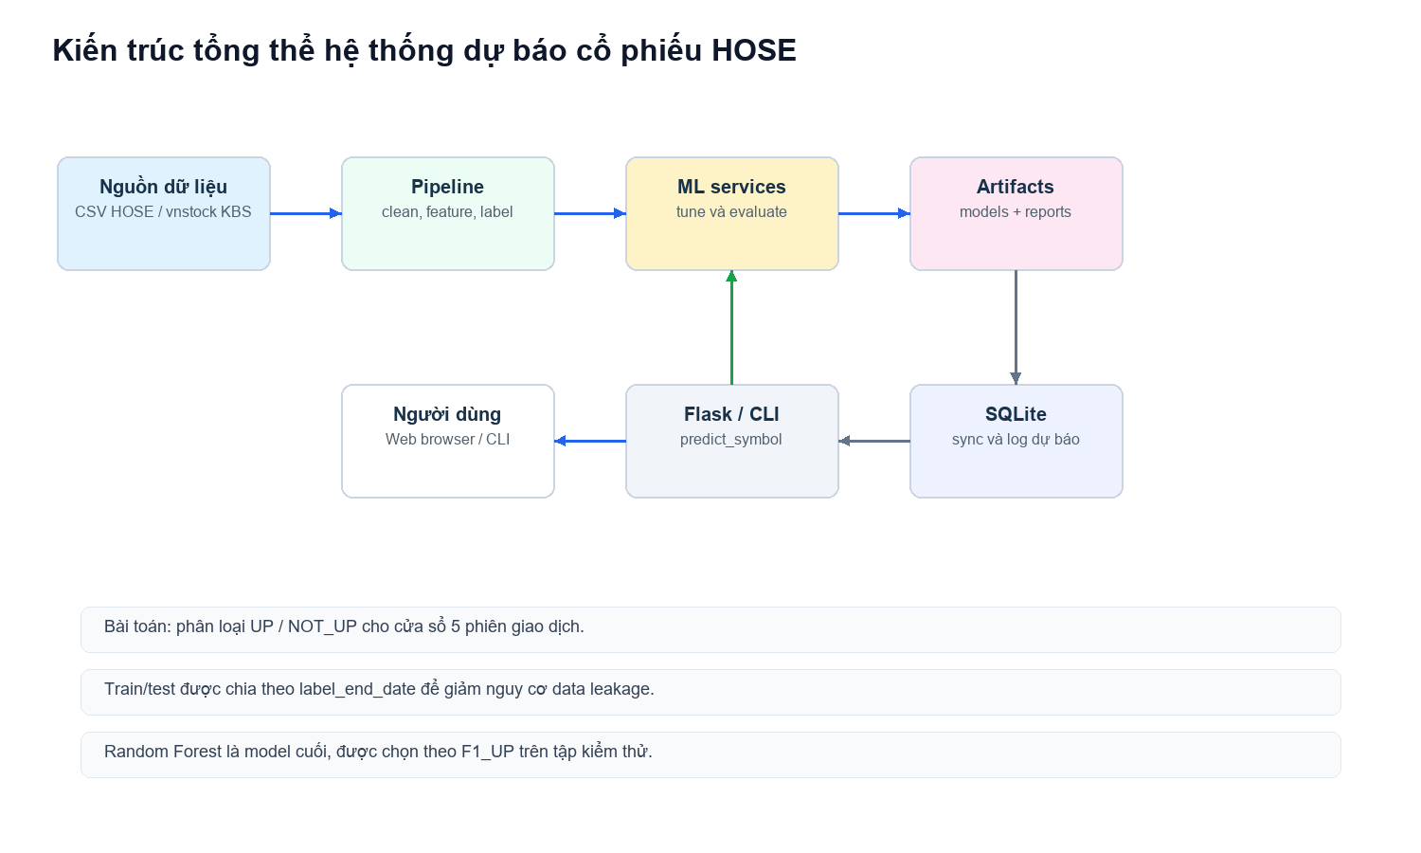
Hình 1. Kiến trúc tổng thể hệ thống
Hình 1 cho thấy raw CSV và vnstock là nguồn dữ liệu đầu vào; pipeline đọc cấu hình từ config/settings.py để làm sạch, tạo feature, tạo nhãn, huấn luyện và ghi model/report. Artefact cuối gồm final_model.pkl, model_metadata.json và các báo cáo trong reports/. SQLite được dùng để đồng bộ dữ liệu/report và lưu prediction history. Người dùng tương tác qua web Flask hoặc CLI, cả hai đều sử dụng cùng dịch vụ dự báo.

3.2.2. Data design (Thiết kế dữ liệu)
Dữ liệu được tổ chức thành nhiều tầng artefact. Sau làm sạch, hệ thống tạo 510,185 dòng feature cho 396 mã đủ điều kiện. Sau khi tạo nhãn, ML dataset còn 508,205 dòng, trong đó lớp UP chiếm 38.05% và NOT_UP chiếm 61.95%.
Bảng 5. Thiết kế dữ liệu chính
Thành phần | Trường/cột chính | Vai trò
raw_prices / raw CSV | symbol, trading_date, open, high, low, close, volume | Dữ liệu OHLCV gốc dùng để kiểm tra và làm sạch.
clean_prices / clean CSV | Các cột OHLCV hợp lệ | Nguồn dữ liệu sạch cho feature engineering và dự báo.
features | symbol, trading_date, close, feature_json | Lưu feature theo từng mã/ngày ở SQLite.
ML dataset | 15 feature, future_return_5d, target, label_end_date | Tập huấn luyện/kiểm thử cho mô hình phân loại.
model_evaluations | model_name, accuracy, f1_up, recall_up, selected | Lưu metric đánh giá mô hình.
predictions | symbol, reference_date, prediction, probability_up, model_name | Lưu lịch sử dự báo từ web/CLI.

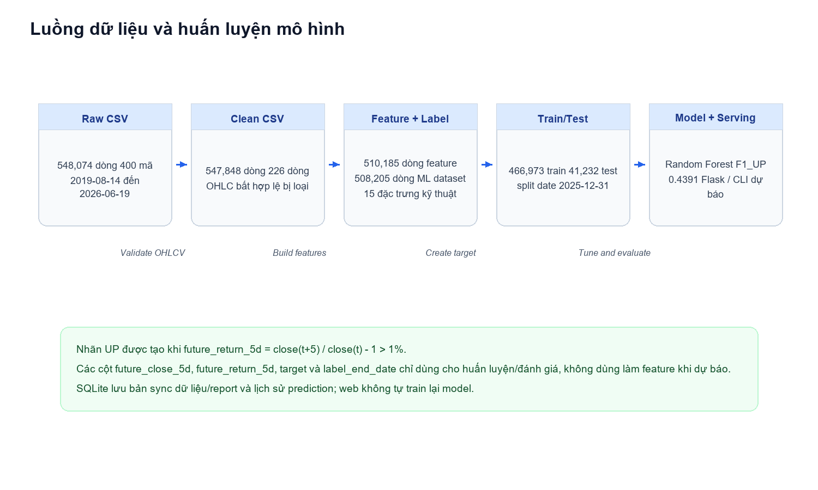
Hình 2. Luồng dữ liệu và huấn luyện mô hình
Hình 2 mô tả dòng chuyển đổi dữ liệu: raw CSV được kiểm tra, làm sạch, tạo feature, tạo target, chia train/test, tuning, đánh giá và triển khai. Các con số trong sơ đồ được lấy từ pipeline_summary.json hiện tại. Điểm quan trọng là future_return_5d chỉ dùng để tạo nhãn, không được đưa vào feature khi dự báo.

3.2.3. Detailed design (Thiết kế chi tiết)

3.2.3.1 Thuật toán tiền xử lý dữ liệu
preprocessing.py thực hiện dataset_check và clean_data. dataset_check xác nhận file raw tồn tại, đọc được, có đủ REQUIRED_COLUMNS, thống kê số dòng, số mã, khoảng ngày, missing values, duplicate symbol + trading_date, dòng OHLC bất hợp lệ và giá/volume âm. clean_data chuẩn hóa symbol, ép kiểu ngày/số, loại dòng thiếu, loại trùng, loại giá <= 0, volume âm và quan hệ OHLC không hợp lệ. Sau đó dữ liệu được sắp theo symbol và trading_date, rồi lọc các mã đủ tối thiểu 250 phiên.

3.2.3.2 Thuật toán tạo đặc trưng và nhãn
feature_engineering.py tính feature theo từng nhóm symbol. Các rolling feature như SMA, RSI và volatility dùng lịch sử quá khứ của chính mã đó. create_labels dịch close(t+5) về hiện tại để tạo future_return_5d và target. time_based_split chia dữ liệu thành train nếu label_end_date <= 2025-12-31 và test nếu label_end_date > 2025-12-31.

3.2.3.3 Huấn luyện, tuning và lựa chọn mô hình
model_tuning.py huấn luyện Dummy Classifier làm baseline và tuning Logistic Regression, Random Forest, Gradient Boosting bằng RandomizedSearchCV. Logistic Regression được đặt trong Pipeline với StandardScaler; Random Forest dùng class_weight='balanced_subsample'; Gradient Boosting dùng các tham số n_estimators, learning_rate, max_depth và subsample. model_evaluation.py đánh giá trên test set, chọn mô hình theo F1_UP giảm dần, tie-break bằng Recall_UP và độ đơn giản.

3.2.3.4 Dịch vụ dự báo và giao diện
prediction_service.py tải clean data, lọc symbol, tính lại feature mới nhất, nạp final_model.pkl và model_metadata.json để đảm bảo đúng thứ tự feature. Nếu mô hình hỗ trợ predict_proba, dịch vụ trả thêm probability_up. app.py cung cấp route /, /predict, /evaluation và /reports/confusion_matrix.png. Khi dự báo thành công, log_prediction ghi kết quả vào bảng predictions.

3.3. TESTING (KIỂM THỬ)

3.3.1. Test plan (Kế hoạch kiểm thử)
Bảng 6. Kế hoạch kiểm thử
Loại | Mục tiêu | Cách thực hiện | Tiêu chí đạt
Unit | Kiểm tra hàm xử lý dữ liệu, feature, label. | Chạy từng script preprocess_data.py, build_features.py, evaluate_models.py. | Không lỗi, output đúng schema.
Integration | Kiểm tra luồng pipeline đầy đủ. | Chạy scripts/run_pipeline.py từ raw đến model/report/database. | Sinh đủ artefact trong data/processed, models, reports, database.
System | Kiểm tra web/CLI dự báo. | Chạy app.py và predict_stock.py với mã có dữ liệu. | Trả UP/NOT_UP, probability_up và log DB.
UAT | Kiểm tra khả năng đọc hiểu kết quả. | Người dùng nhập mã, xem kết quả và trang evaluation. | Giao diện rõ nhãn, metric, cảnh báo không phải khuyến nghị đầu tư.

3.3.2. Results and analysis (Kết quả và phân tích)
Bảng 7. So sánh mô hình trên tập kiểm thử
Model | Accuracy | Recall_UP | F1_UP | CV F1_UP | Chọn
Dummy Classifier | 0.6899 | 0.0000 | 0.0000 | - | Không
Logistic Regression | 0.6050 | 0.4226 | 0.3989 | 0.4172 | Không
Random Forest | 0.5926 | 0.5142 | 0.4391 | 0.4540 | Có
Gradient Boosting | 0.6905 | 0.0476 | 0.0870 | 0.1860 | Không

Dummy Classifier đạt Accuracy cao vì lớp NOT_UP chiếm đa số, nhưng F1_UP bằng 0 nên không có giá trị cho mục tiêu phát hiện UP. Gradient Boosting đạt Accuracy 0.6905 nhưng Recall_UP chỉ 0.0476, nghĩa là bỏ sót phần lớn trường hợp thật sự UP. Random Forest có F1_UP cao nhất trong các mô hình chính và Recall_UP cao nhất, nên được chọn làm final model.
Bảng 8. Ma trận nhầm lẫn của mô hình cuối
Thực tế / Dự báo | Pred NOT_UP | Pred UP
actual_NOT_UP | 17861 | 10585
actual_UP | 6212 | 6574

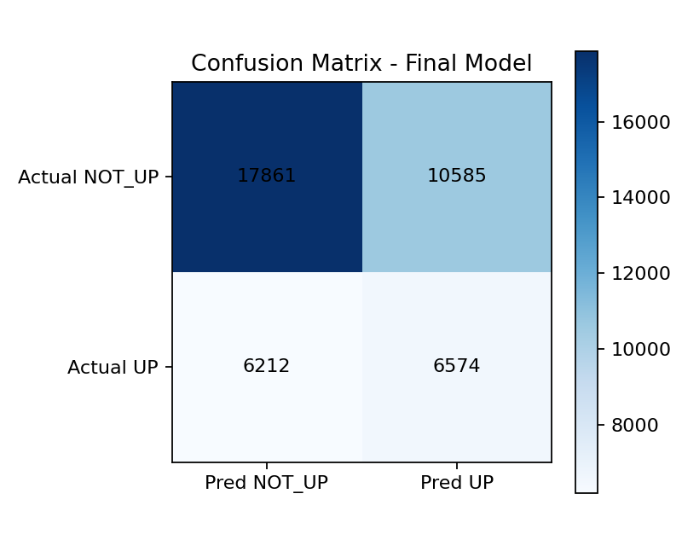
Hình 3. Ma trận nhầm lẫn trực quan
Ma trận nhầm lẫn cho thấy mô hình dự đoán đúng 17,861 trường hợp NOT_UP và 6,574 trường hợp UP; đồng thời còn 10,585 false positive và 6,212 false negative. Kết quả này phản ánh bài toán có độ khó cao và dữ liệu mất cân bằng. Vì mục tiêu là nhận diện xu hướng tăng, Recall_UP và F1_UP được ưu tiên hơn Accuracy tổng thể.
Bảng 9. Top đặc trưng quan trọng
Hạng | Feature | Importance
1 | volatility_20d | 0.3115
2 | return_1d | 0.0892
3 | volatility_5d | 0.0845
4 | close_vs_sma20 | 0.0824
5 | return_3d | 0.0735
6 | volume_ratio_20 | 0.0685
7 | sma20_vs_sma50 | 0.0542
8 | volume_change_1d | 0.0439

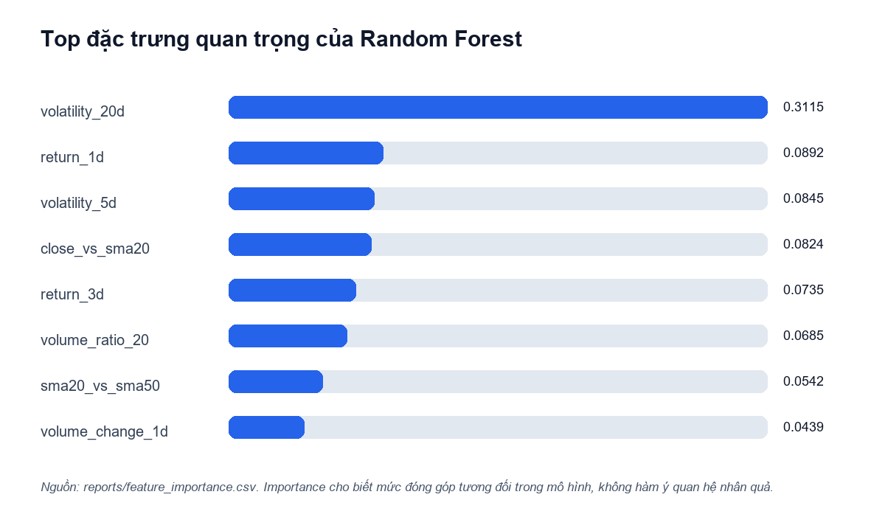
Hình 4. Biểu đồ top đặc trưng quan trọng
volatility_20d là feature có importance cao nhất, cho thấy mức biến động trung hạn có đóng góp lớn trong quyết định của Random Forest. Các feature return_1d, volatility_5d, close_vs_sma20 và return_3d cũng nằm trong nhóm quan trọng. Tuy nhiên, feature importance chỉ phản ánh cách mô hình sử dụng dữ liệu, không chứng minh quan hệ nhân quả trên thị trường.

CHƯƠNG 4: CONCLUSION (KẾT LUẬN)
Dự án đã đạt các mục tiêu chính: xây dựng pipeline dữ liệu HOSE, tạo bộ đặc trưng kỹ thuật, tạo nhãn UP/NOT_UP theo horizon 5 phiên và threshold 1%, huấn luyện/tuning nhiều mô hình, lựa chọn Random Forest làm final model, đồng thời triển khai artefact dự báo qua Flask/CLI và SQLite. Báo cáo kết quả hiện tại cho thấy Random Forest đạt F1_UP = 0.4391 và Recall_UP = 0.5142 trên tập kiểm thử, tốt hơn các mô hình còn lại khi xét mục tiêu phát hiện lớp UP.
Sản phẩm bàn giao chính gồm mã nguồn pipeline, dịch vụ dự báo, model final_model.pkl, model_metadata.json, reports đánh giá, confusion matrix, feature importance, database SQLite và giao diện web demo. Điểm mạnh của hệ thống là luồng xử lý rõ ràng, có kiểm soát leakage, có baseline, có tuning và có khả năng tái chạy. Hạn chế hiện tại là dữ liệu chỉ dựa trên OHLCV, chưa dùng tin tức, báo cáo tài chính, chỉ báo thị trường vĩ mô hoặc cơ chế backtesting giao dịch thực tế.
Hướng phát triển tiếp theo gồm bổ sung đặc trưng thanh khoản và thị trường chung, kiểm thử thêm mô hình cân bằng lớp, hiệu chỉnh xác suất dự báo, xây dựng dashboard theo dõi drift, bổ sung unit test tự động cho từng service, triển khai pipeline định kỳ và mở rộng phần cảnh báo rủi ro để người dùng không hiểu kết quả là khuyến nghị đầu tư.

TÀI LIỆU THAM KHẢO (REFERENCES)
[1] Python Software Foundation, "Python Documentation," 2026. [Online]. Available: https://docs.python.org/3/
[2] The pandas development team, "pandas documentation," 2026. [Online]. Available: https://pandas.pydata.org/docs/
[3] scikit-learn developers, "RandomForestClassifier," scikit-learn documentation, 2026. [Online]. Available: https://scikit-learn.org/stable/modules/generated/sklearn.ensemble.RandomForestClassifier.html
[4] scikit-learn developers, "TimeSeriesSplit," scikit-learn documentation, 2026. [Online]. Available: https://scikit-learn.org/stable/modules/generated/sklearn.model_selection.TimeSeriesSplit.html
[5] scikit-learn developers, "RandomizedSearchCV and f1_score," scikit-learn documentation, 2026. [Online]. Available: https://scikit-learn.org/stable/modules/generated/sklearn.model_selection.RandomizedSearchCV.html
[6] Pallets, "Flask Documentation," 2026. [Online]. Available: https://flask.palletsprojects.com/
[7] SQLite Consortium, "SQLite Documentation," 2026. [Online]. Available: https://www.sqlite.org/docs.html
[8] Vnstock, "Tài liệu Vnstock," 2026. [Online]. Available: https://vnstocks.com/docs
[9] Project repository, "stock-prediction-ml source code, models and reports," local repository, 2026.

PHỤ LỤC (APPENDICES)

A.1. USER MANUAL (HƯỚNG DẪN SỬ DỤNG)
Cài đặt môi trường trong thư mục dự án:
- python -m venv .venv
- .\.venv\Scripts\Activate.ps1
- pip install -r requirements.txt
Chạy pipeline đầy đủ:
- python scripts/run_pipeline.py
Dự báo bằng CLI:
- python scripts/predict_stock.py --symbol FPT
- python scripts/predict_stock.py --symbol FPT --log-db
Chạy web demo:
- python app.py
- Mở trình duyệt tại http://127.0.0.1:5000

A.2. MAIN OUTPUTS (CÁC ARTEFACT CHÍNH)
- data/processed/hose_stock_clean.csv: dữ liệu đã làm sạch.
- data/processed/hose_stock_features.csv: dữ liệu có feature kỹ thuật.
- data/processed/ml_dataset.csv: feature + target dùng cho train/test.
- models/final_model.pkl: mô hình cuối đang triển khai.
- models/model_metadata.json: metadata model, feature_order, metric và cấu hình.
- reports/model_comparison.csv: bảng so sánh mô hình.
- reports/confusion_matrix.csv và reports/confusion_matrix.png: ma trận nhầm lẫn.
- reports/feature_importance.csv: độ quan trọng đặc trưng.
- database/stock_prediction.db: SQLite sync dữ liệu/report và lưu lịch sử dự báo.

